**COLÉGIO ESTADUAL DE EDUCAÇÃO PROFISSIONAL**

**PEDRO BOARETTO NETO**

**CURSO TÉCNICO EM INFORMÁTICA**

**ISABELLE DALPRA**

**LANA FRANCISCA DA CRUZ**

**ADRI CROCHÊS**

**CASCAVEL - PR**

**2023**

**ISABELLE DALPRA**

**LANA FRANCISCA DA CRUZ**

**ADRI CROCHÊS**

Projeto de Desenvolvimento de Software do Curso Técnico em Informática do Colégio Estadual de Educação Profissional Pedro Boaretto Neto – Cascavel, Paraná.

Orientadores: Profª Aparecida S.Ferreira[1]

Prof. Reinaldo C. da Silva2

Prof. Célia K.Cabral3

**CASCAVEL - PR**

**2023**

**ISABELLE DALPRA**

**LANA FRANCISCA DA CRUZ**

**ADRI CROCHÊS**

Este Projeto de Conclusão de Curso foi julgado e aprovado pelo Curso Técnico em Informática do Colégio Estadual de Educação Profissional Pedro Boaretto Neto.

Cascavel, Pr., xx de Xxxxx de 2023

**COMISSÃO EXAMINADOR**

|  |  |
| --- | --- |
| ______________________________  Profª. Aparecida da S. Ferreira1  Especialista em Tecnologia da Informação  *Faculdade de Ciências Sociais Aplicadas de Cascavel*  Orientadora | ______________________________  Prof. Reinaldo  Web Design |
| ______________________________  Profª. Célia Kouth Cabral  Pós-graduada em Sistemas Distribuídos JAVA.  Universidade Tecnológica Federal do Paraná - UTFPR  Banco de dados | ______________________________  Profª Ana Cristina Santana  Especialista em Gestão e Docência no ensino superior, médio e técnico.  Coordenadora de curso |
|  |  |

Sumário

1. **INTRODUÇÃO**

É de conhecimento geral que hoje em dia a maioria das pessoas preferem comprar no conforto de sua casa, com isso elaboramos um e-commerce de vendas de crochê. Assim a crocheteira irá colocar os modelos disponíveis no site, para que possam comprar e retirar na loja. Em meio a uma crise econômico é necessário inovar para se sobressair aos seus concorrentes, dessa forma a inclusão de e-marketing e e-commerce em uma pequena loja de artesanato foi à saída escolhida como objeto de estudo. Utilizando a metodologia de estudo de caso, é relatado as etapas do projeto. É efetuado um plano de viabilidade do projeto para certificação do retorno e eficiência do mesmo.

Os trabalhos, portanto, na sua totalidade, não são essencialmente artísticos (por não possuírem uma significação mais complexa da arte, ou mesmo, por não ser exigido o uso da qualidade artística como prioridade), embora se encontre em toda a produção artesanal elaborada, um conteúdo expressivo que desencadeou a motivação e a sensibilidade por um trabalho conjunto, produtivo e utilitário. Todos puderam contribuir e sentir o ganho de algo importante para a vida educacional, emotiva, participativa, ambiental, solidária, multiplicadora, produzido numa dinâmica coletiva permeada Apresentação de surpresas, modificando-se a partir das sugestões formuladas em cada prática. (Freitas,2019).

A temática gira em torno do processo e organização do trabalho em artesanato e a construção dos processos identitários pelos trabalhadores. A intenção é mostrar em seu conjunto, a existência de uma identidade constituída a partir de elementos, sejam culturais, sociais ou laborais entre os artesãos presentes no Brasil. Essa identidade vem sendo gerada, formada, desenvolvida ao longo dos tempos. Características e particularidades do processo e organização do trabalho desses artesãos. O artesanato é um tipo de trabalho em que, os gêneros se misturam em suas atividades laborais, com algumas ressalvas.

Teoricamente, considera-se artesanato toda a produção manual em que mais de 80% do trabalho é fruto da transformação da matéria prima pelo próprio artesão, e normalmente, reflete a relação deste com o seu meio. Traduz-se como sendo a indústria caseira, predominando os elementos populares sobre os eruditos, cuja matéria bruta, sobras e provável lixo do consumo industrial são transformados, visando uma finalidade utilitária, recreativa e estética e/ou artística, com ou sem um fim comercial. (freitas,2019)

Para Freitas (2019), mesmo na atualidade, os conceitos de artesanato mudaram com o passar dos tempos, mas se conservam muito próximos da arte, ou seja, nem sempre se quer, ou se pode detectar com muita nitidez o limite entre a arte e o artesanato, embora se reconheça uma relação íntima entre as diversas concetualizações bibliográficas existentes entre estes elementos, à participação e à valorização individual ou coletiva do ser criativo, capaz de produzir mudanças significativas sociais. O fazer artesanal contextualizado, revisando propósitos do mundo imaginativo, nos leva a uma certeza da perspectiva artística experimental do pensar, conhecer e fazer num processo que parte da expressão intuitiva, e que se alia à associação de ideias, fantasias e analogias, resultando numa boa dose de criatividade e consciência, em consonância com a natureza e com o meio ambiente.

* 1. **Apresentação do Problema**

Um dos fatos que motivaram a elaboração do e-commerce, foi que as pessoas gostam de enfeitar a sua casa com lindos crochês, porém não possuem tempo disponível para a fabricação dos crochês ou não tem o conhecimento de tricotar. Sendo assim com o nosso software o problema será resolvido.

**2 OBJETIVOS**

O objetivo geral do software é a comercialização de crochês e a satisfação de nossos clientes. O objetivo geral é a construção de um e-commerce que atenda esse vasto campo.

Entre os objetivos específicos estão: reconstruir os fundamentos teóricos sobre o surgimento do artesanato como forma de trabalho. Interface de visualização dos produtos que quando clicamos no carrinho automaticamente ira para o carrinho de compras, porem só é possível para quem é cadastrada.

**3 METODOLOGIA**

O uso cada vez maior de celulares ou computadores ao longo dos anos não é novidade para ninguém, principalmente porque participamos dessa estatística ano após ano. Com o uso excessivo de celulares, estamos acostumados a encontrar soluções para nossos problemas através de aplicativos usando ferramentas já baixadas nesses produtos ou após a compra do aparelho, então a ideia aqui é algo digital, que não precise de um lugar físico para vender e lucrar com seu próprio trabalho. Como metodologia foi utilizada uma abordagem comparativa, utilizando-se primeiramente bases de dados governamentais que continham dados sobre e-commerce artesanais, como o. Na etapa de modelagem empregamos entrevistas presenciais com artesãos e artesãs e donos de lojas, a partir de um roteiro de entrevista, o qual orientava as questões centrais no processo de coleta de dados, a pesquisa documental, diálogos informais e a utilização de blogs, redes sociais e bases de dados relacionados a portais ou sites da internet.

**4 REFERENCIAL TEÓRICO**

Sistema de Informação de acordo com Mattos (2017) é um processo e comunicação de dados ou de informações. Onde é elaborado um grupo de módulos de comunicação, controle, memorias e processadores que são interligados entre si por uma rede comum e o resultado dessas relações logicas são determinadas pelos programas executados pelo próprio sistema. Um ponto importante é a participação das pessoas no sistema, mesmo com grandes equipamentos sem alguém para prepara-los e usá-los será um sistema fútil e consequentemente trará prejuízos para a empresa.

A parte visual de um site é conhecido como front end, onde o usuário pode interagir com o sistema. O responsável que elabora essa etapa desenvolve por meio de códigos com as tecnologias básicas como HTML, CSS e JavaScrip.

O setor que guarda todas as informações que são adicionadas pelo usuário é renomado como back end, que faz a ponte entre os dados que vem do navegador ao banco de dados ou ao contrário validando e impondo regras que garantem a segurança. A pessoa desenvolvedora usa as tecnologias PHP, Java, C# e outras.

Segundo Flatschart (2011) a principal linguagem HTML (Hyper Text Markuo Language) é utilizada pois permite a criação de vários elementos como link, listas, imagem e objetos para uma animação ou vídeo. Também pode incluir outras linguagens como o PHP ou JavaScrip que permitem o usuário ter acesso ao banco de dados. Assim servindo para exibir os dados do documento.

E também aborda o CSS (Cascading Style Sheets) é uma linguagem que tem a função de estilizar, formatar e apresentar o layout, cores e fontes. Tendo a possibilidade de serem ser trabalhados de forma independente para o fluxo do trabalho.

O autor Dall’oglio (2015) explica que o PHP (Hypertext Preprocessor) conhecido antes como Personal Home Page Tool,é uma linguagem que tem a funcionalidade de dar dinâmica e interação as páginas para o usuário, interação com o banco de dados.

Visual Studio Code é um editor de códigos desenvolvido pela Microsoft, tendo a possibilidade de estilizar a ferramenta para o agrado do programador e de fácil uso.

De acordo com o Milani (2008) o PostgreSQL é um tipo de banco de dados para armazenar informações de todas as áreas do projeto e também administrar o acesso e organização das mesmas.

XAMPP linguagem usada para gerenciar a página e interligada ao banco de dados.

JAVA SCRIPT É uma linguagem de programação de comportamento que permite a criação de conteúdos dinâmicos, controle de mídias e animações para deixar seu site mais interativo e interessante. CARLOS (2023).

**5 DOCUMENTAÇÃO do projeto**

TEXTO SOBRE DOCUMENTAÇÃO

Segundo a equipe da DevMedia (2011), o ciclo de vida é o trajeto fundamental a ser feito para a construção de um software, onde é elaborado todas as partes de criação e atribuições da vida do sistema. Que evolvem como uma sequência de analise, desenvolvimento, testes, manutenção e finalização.

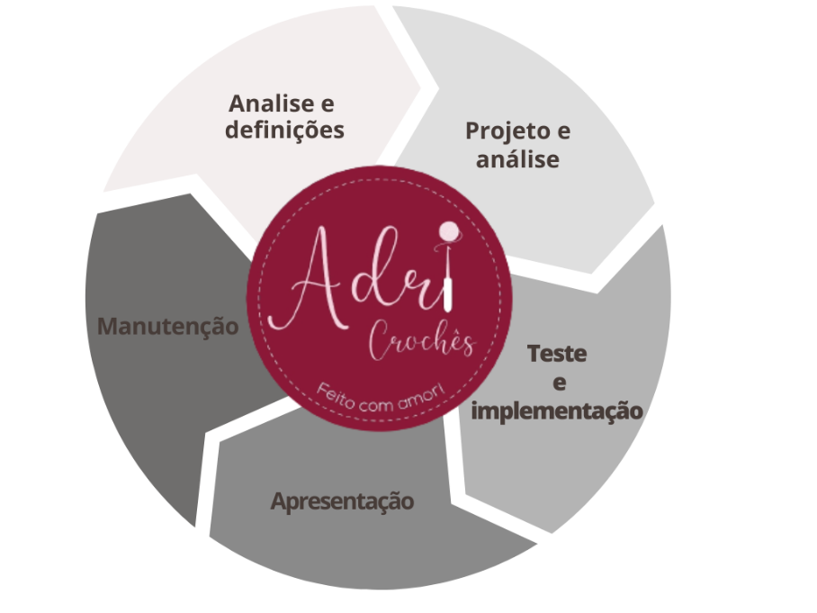

**Fonte: DALPRA, Isabelle (2023)**

**5.1 Requisitos**

Segundo Julio (2006), os requisitos de software são sentenças que expressam as necessidades dos clientes e que condicionam a qualidade do software, ou especificações de serviços que o sistema deve prover, restrições no sistema e conhecimentos necessários para desenvolvê-lo. Uma vez capturados, requisitos de software devem ser modelados, documentados, validados e acompanhados. Nesse processo, as propriedades de um requisito e os relacionamentos com outros elementos do processo de software são definidos e alterados. Portanto, definir e entender as propriedades e relações em torno de um requisito é essencial na condução do processo de ER.

**5.1.1 Requisitos funcionais**

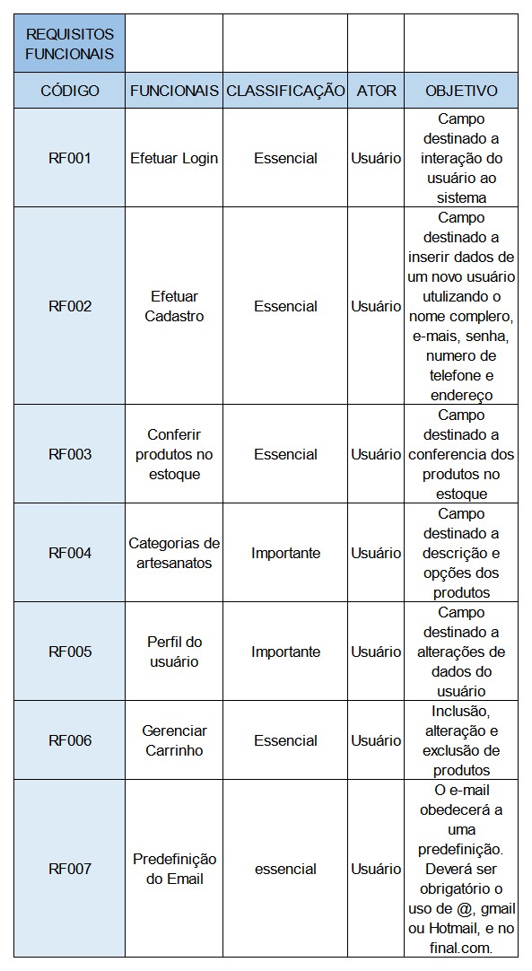

**Fonte: CRUZ, Lana Francisca (2023)**

**5.1.2 Requisitos não funcionais**

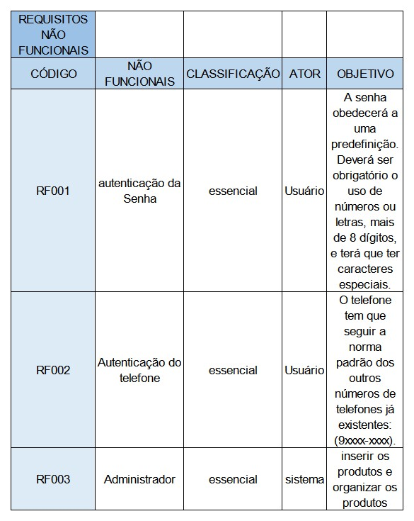

**Fonte: CRUZ, Lana Francisca (2023)**

* 1. **Diagrama de Contexto**

De acordo com Mauro (2021), o diagrama de contexto mostra através de um gráfico visualmente os processos e relações das identidades e dados do sistema que vai ser desenvolvido indicando suas entradas e saídas da forma mais compreensível possível.

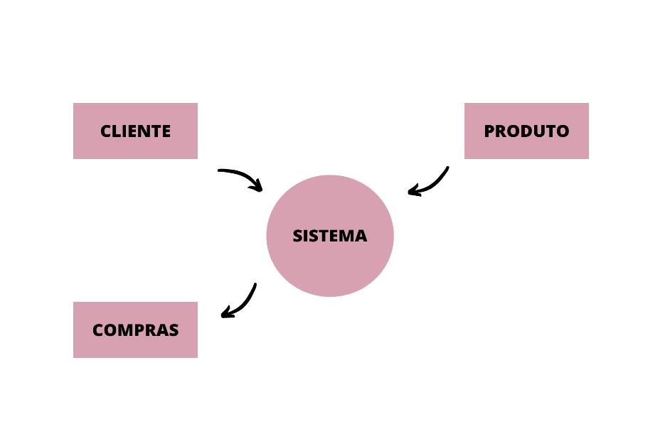

**Fonte: DALPRA, Isabelle (2023)**

* 1. **Diagrama de Fluxo de dados**

Conforme a equipe Lucidchart(2023), um diagrama de fluxo de dados (DFD) mapeia o fluxo de informações para qualquer processo ou sistema. Ele utiliza símbolos definidos, como retângulos, círculos e flechas, além de rótulos de textos breves, para mostrar entradas e saídas de dados, pontos de armazenamento e as rotas entre cada destino. Fluxogramas de dados podem variar de resumos de processos simples, até mesmo desenhados à mão, a DFDs profundos e de múltiplos níveis, detalhando de forma progressiva o modo como os dados são manuseados. Eles podem ser usados para analisar um sistema existente ou modelar um novo. Assim como os melhores diagramas e gráficos existentes, o DFD pode visualmente “dizer” coisas que seriam difíceis de explicar em palavras.

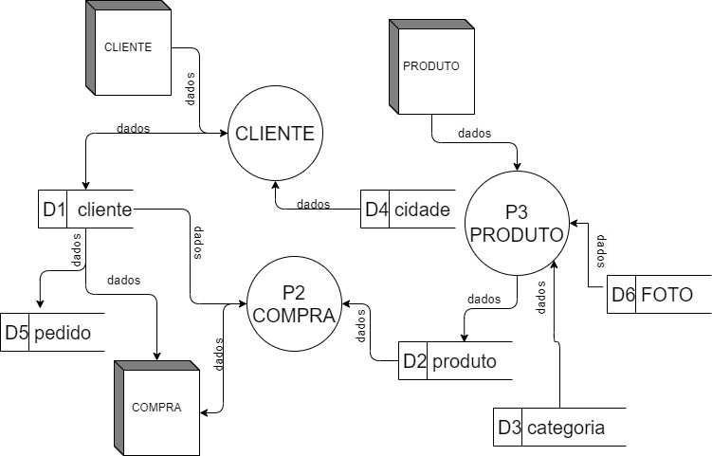

**Fonte: CRUZ, Lana Francisca (2023)**

* 1. **Diagrama de Entidade e relacionamento**

De forma simples, podemos dizer que o Modelo de Entidade e Relacionamento (MER) são diagramas utilizados para projetar Bancos de Dados Relacionais, utilizando como base a relação de objetos reais, e sendo representado por meio de entidades e relacionamentos. É possível usar o MER para ilustrar como os dados são estruturados nos processos de negócios ou para detalhar como os dados são armazenados nos bancos de dados relacionais. ANDREA (2021).

**Fonte: O autor, 2022**

* 1. **Dicionário de Dados**

**Fonte: O autor, 2022**

* 1. **Diagrama de Caso de Uso**

O diagrama de caso de uso (Use Case) é um elemento gráfico exclusivo, pois é um diagrama usado para modelar o modo como às pessoas esperam usar um sistema. O diagrama descreve quem serão os usuários relevantes, os serviços que eles exigem do sistema e os serviços que eles precisam oferecer ao sistema (PENDER, 2004).

Pender(2004), ainda cita que o digrama de caso de uso normalmente é utilizado como parte de uma abordagem dirigida por caso de uso mais abrangente, que também inclui uma criação textual dos casos de uso individuais e a extração de cenários. A descrição textual enfatiza os requisitos detalhados para um caso de uso. Os cenários enfatizam a necessidade de explorar opções na execução do caso de uso, testar os requisitos o oferecer um plano de teste de alto nível para as fases de desenvolvimento subsequentes.

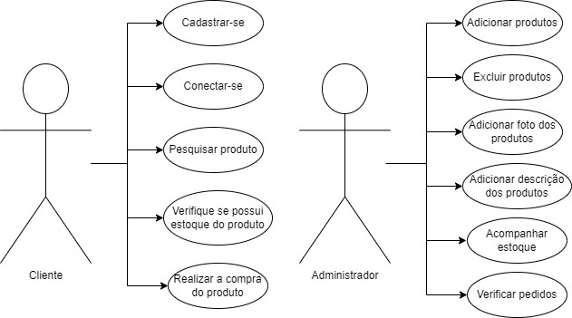

**Fonte: CRUZ, Lana Francisca (2023)**

* + 1. Cadastrar
    2. Logar
    3. Cadastro de funcionário/profissional
    4. Consultar profissionais
    5. Agendamento
  1. **Diagrama de Classe**

**Fonte: O autor, 2022**

* 1. **Diagrama de Sequência**

**Fonte: O autor, 2022**

* 1. **Diagrama de Atividade**

**Fonte: O autor, 2022**

1. **Telas**
2. **Conclusão**

1. **REFERÊNCIAS**

DOS SANTOS OLIVEIRA, Danilo Correia; SABINO, Samuel Dos Santos. PROJETO DE INSERÇÃO DE E-MARKETING E ECOMMERCE EM MICROEMPRESA VAREJISTA. In: 3º Congresso de Logística do IFSP-Campus Suzano. 2017.

VIEIRA, Geruza Silva de Oliveira et al. Artesanato: identidade e trabalho. 2014.

FREITAS, K. S. ; ALVES, F. M. M. ; CARVALHO, S. S. ; DARTORA, L. ; SILVA, A. L. G. . IV Jornada Ibero-Americana de Pesquisas em Políticas Educacionais. 2019. (Outro).

FLATSCHART, Fábio. **HTML 5-Embarque Imediato**. Brasport, 2011.

DALL’OGLIO, Pablo. **PHP Programando com Orientação a Objetos 3ª Edição**. Novatec Editora, 2015.

MILANI, André. **PostgreSQL-Guia do Programador**. Novatec Editora, 2008.

SOUSA, Michel Rodrigo de. Desenvolvimento de sistema de reservas de equipamentos online. 2018.

MATTOS, Antonio Carlos M. Sistemas de informação. Saraiva Educação SA, 2017.

NARDI, Julio Cesar; DE ALMEIDA FALBO, Ricardo. Uma Ontologia de Requisitos de Software. In: CIbSE. 2006. p. 111-124.

**O que é um diagrama de fluxo de dados?** Lucidchart. Disponível em: <https://www.lucidchart.com/pages/pt/o-que-e-um-diagrama-de-fluxo-de-dados>. Acesso em: 18 jun. 2023.

‌

CORTES, Andrea. MER e DER: o que é, as principais diferenças e como usar. Remessa News - Notícias Sobre Transferências Internacionais e Câmbio. Disponível em: <https://www.remessaonline.com.br/blog/mer-e-der-o-que-e-as-principais-diferencas-e-como-usar/#:~:text=O%20que%20%C3%A9%20o%20Diagrama%20de%20Entidade%20Relacionamento%20(DER)%3F&text=Ou%20seja%2C%20enquanto%20o%20MER,uma%20est%C3%A1%20vinculada%20a%20outra.>. Acesso em: 25 jun. 2023.

DE OLIVEIRA FILHO, Daniel C. Um passo a passo para a elaboração do diagrama de caso de uso da UML. 2011.

DEVMEDIA. **Ciclos de Vida do Software**. DevMedia. Disponível em: <https://www.devmedia.com.br/ciclos-de-vida-do-software/21099>. Acesso em: 25 jul. 2023.

E, Carlos. **O Que é JavaScript**. Hostinger Tutoriais. Disponível em: <https://www.hostinger.com.br/tutoriais/o-que-e-javascript>. Acesso em: 27 jul. 2023.

‌

‌

‌

1. Especialista em Educação Permanente: Saúde e educação pela FioCruz – Fundação Osvaldo Cruz. Especialista em tecnologias da Informação pela UNIVEL – União Educacional de Cascavel. Pedagoga formada pela UNIPAR – Universidade Paranaense. Professora do núcleo técnico do Estado do Paraná – Ensino médio técnico.

   2Especialização em Educação Profissional Tecnológica. Faculdade Origenes Lessa, FACOL, Brasil. Especialização em Tecnologias e Educação a Distância. Faculdade Origenes Lessa, FACOL, Brasil.Especialização em MBA em Data Warehouse e Business Inteligence.UNYLEYA EDITORA E CURSOS S/A, Unyleya, Brasil. Graduação em Programa Especial de Formação Pedagógica - Docência em Informática. Faculdade de Administração, Ciências, Educação e Letras, FACEL, Brasil. Graduação em Gestão da Tecnologia da Informação.Universidade Estácio de Sá, UNESA, Brasil.

   3Graduação em Sistemas Distribuidos para Internet JAVA.Universidade Federal do Paraná, UTFPR, Brasil. Graduação em Tecnologo em Processamento de Dados. União Educacional de Cascavel, UNIVEL, Brasil.